Сценарий
спортивного мероприятия посвящённого Международному Олимпийскому дню 23 июня
«Олимпийский квест»
Секция «Каратэ-до», руководитель Прокопенко А.Н.
Цели:
1. Познакомить участников с историей праздника;
2. Пропаганда здорового, активного образа жизни;
3. Создать праздничное настроение.
Задачи:
Образовательная: научить детей проявлять свои индивидуальные возможности, привить им стремление к физическому самосовершенствованию;
Воспитательная: создать условия для формирования сплочённости коллектива, товарищества, взаимовыручки, «здоровый дух соперничества»;
Развивающая: укрепить здоровье учащихся. Развить у детей наблюдательность, сообразительность, находчивость, ловкость, быстроту.
Инвентарь: гимнастическая скамейка, свисток, дартс, мешки с поролоном, гимнастические маты, кегли, 2 шлема с масками, защита голени и стопы 2 шт., два защитных жилета, воздушные шарики, канат для перетягивания, мяч.
Время: 23 июня в профильном отряде летнего оздоровления.
Место проведения: двор МБУ «ЦДТ»
Возраст участников: 9-12 лет


Слайд 1: Заставка (до начала мероприятия)

Ведущий: Добрый день, дорогие ребята и уважаемые гости! Очень приятно наблюдать всех вас сегодня на нашем спортивном празднике! Мы начинаем самую спортивную, весёлую и познавательную игру «Олимпийский квест». Каждый человек в своей жизни занимался или занимается спортом! А самый известный спортивный праздник – это Олимпийские игры! История Международного Олимпийского движения насчитывает уже больше века. За это время у Олимпиады появилось множество традиций, символов и даже отдельная дата в календаре. Международный Олимпийский день в 2026 году — это повод напомнить себе о главном: спорт объединяет, заряжает энергией и помогает становиться лучше.
Слайд 2:
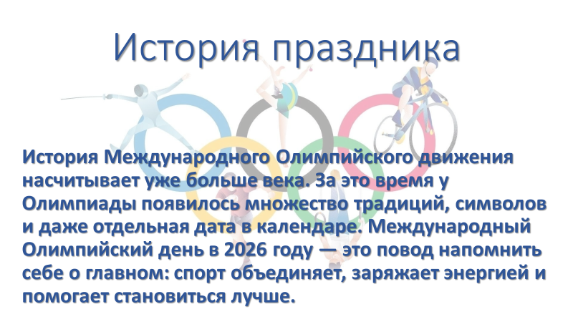

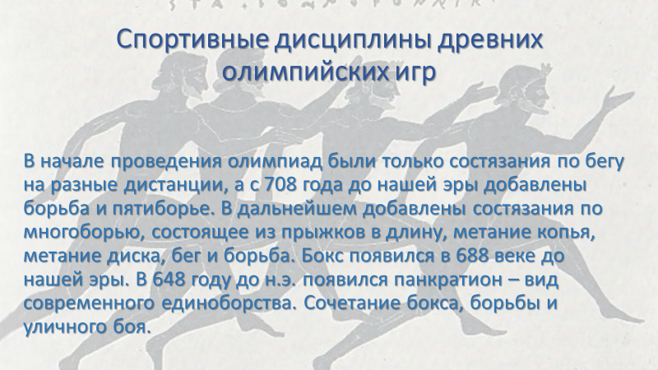
Слайд 3:

Ведущий: История первых Олимпийских игр начинается в 776 г. до н.э. Состязания проводились в древнегреческом городе Олимпия раз в четыре года и считались важнейшим общественным событием античности.
Первые игры включали только одно соревнование — бег на один стадий (около 192 м). Со временем программа расширилась. Добавили борьбу, бокс и пентатлон, состоявший из пяти дисциплин: бега на короткие и длинные дистанции, прыжков, классической борьбы, метания диска и копья.
За века своего существования Игры претерпели значительные изменения, пережив периоды расцвета и забвения. Сегодня это масштабное спортивное и общественное событие, в котором участвуют тысячи спортсменов, и которое наблюдают миллионы зрителей.
Ведущий – эстафеты у нас не просто спортивные, вам нужно будет показать и свою эрудицию!

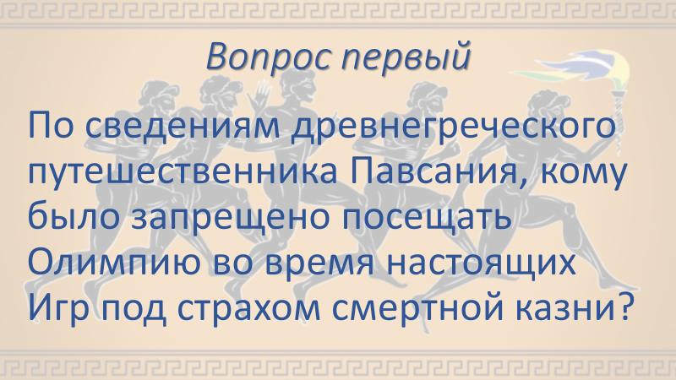
Слайд 4:

- Ведущий: Ребята, помимо состязаний вы должны будете отвечать на вопросы и каждый правильный ответ вашей команде принесёт 3 балла! Первый вопрос (ответ - женщинам)
- Эстафета «челночный бег», каждый участник команды пробегает «челночный бег» 3 дистанции по 15-20 метров и передаёт эстафету следующему участнику команды. Победившая команда получает 3 балла.
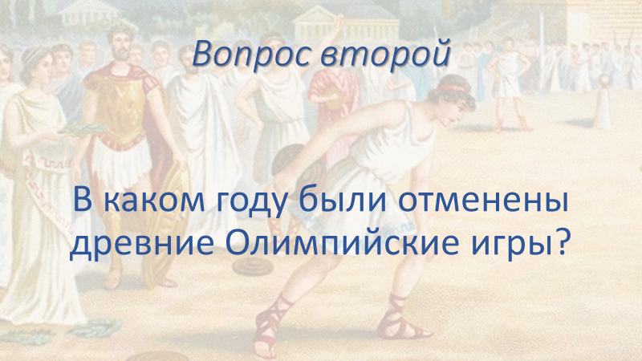
Слайд 5:

- Ведущий: Второй вопрос (ответ 394 год н. э. — год, когда император Римской империи Феодосий I издал указ о запрете Олимпийских игр как языческих.)
Ведущий: согласен, вопрос был сложным, но теперь вы узнали ответ. Тогда задам вам вопрос лёгкий и ответ вы точно знаете, а какая команда первая ответит получит три балла!
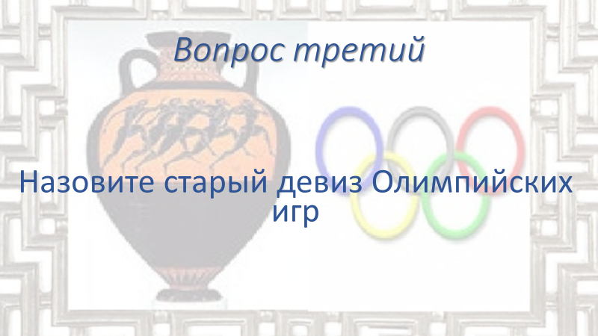
Слайд 6:

- Ведущий: третий вопрос (ответ быстрее, выше, сильнее)
- Эстафета «волейбол с шариком». А сейчас мы сыграем в командную игру, скажите в Олимпийских играх есть ли такая спортивная дисциплина как волейбол? Конечно, есть, но мы сейчас сыграем немного по-другому, вместо сетки у нас будет верёвка, а вместо мяча будет воздушный шарик, если шарик коснётся земли, пробившая команда получает один балл.
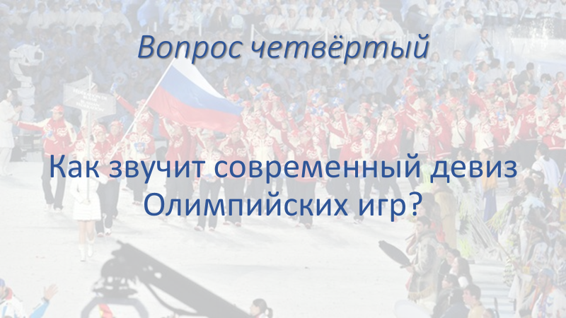
Слайд 7:

- Ведущий: четвёртый вопрос (ответ быстрее, выше, сильнее - вместе)

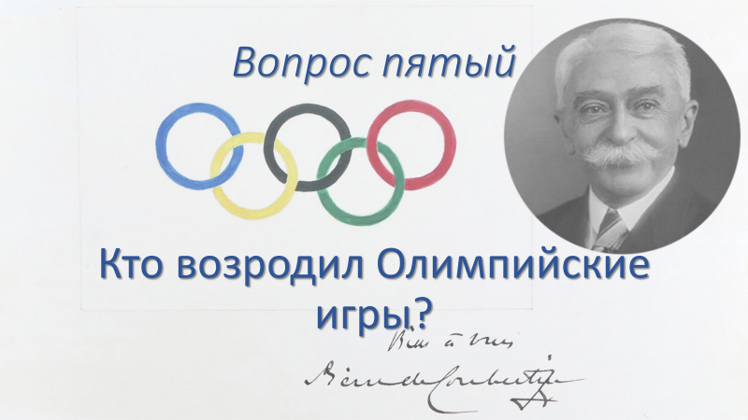
Слайд 8:

- Ведущий: ну согласен, немного было сложнее, чем третий вопрос, ну на пятый вопрос я надеюсь вы ответите легко! (ответ: Пьер де Кубертен)
- Эстафета «командные прыжки». Команды выступают по очереди. Первая команда строится в колонну, первый игрок прыгает с места, следующий прыгает с места приземления первого игрока. Побеждает команда, прыгнувшая дальше, и получает три балла.
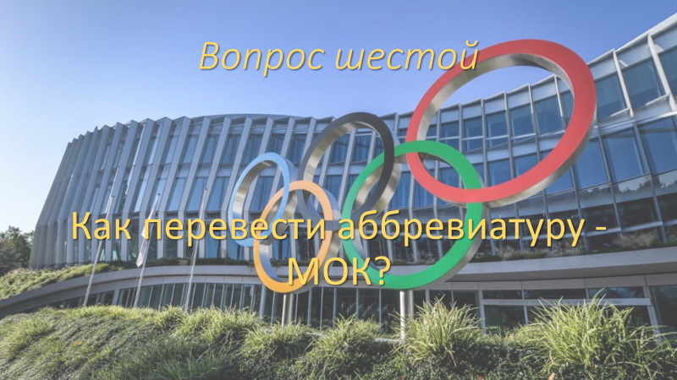
Слайд 9:

- Ведущий: сейчас пришло время шестого вопроса! (ответ международный олимпийский комитет).
- Ведущий: Эстафета «кегельбан». Каждый игрок команды, бросает мяч три раза, первый бросок – он должен сбить 3 кегли (1 балл), второй бросок – сбить 2 кегли (2 балла), третий бросок – сбить одну кеглю (3 балла). Побеждает команда, набравшая наибольшее общее количество баллов.
Слайд 10:
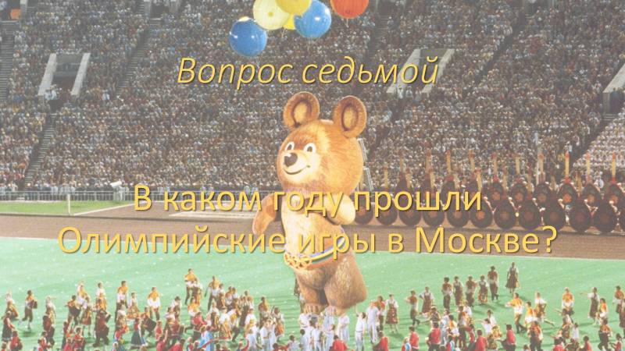

- Ведущий: Давайте попробуем заработать ещё три балла, ответьте на седьмой вопрос (ответ: 1980)
- Ведущий: в Древней Греции на Олимпийских играх проводились состязания на колесницах, а что это такое? (дети отвечают). Ну коней у нас нет, да, честно говоря, и колесницы закончились, но подобные состязания мы проведём. Но на свой лад! Капитан команды стартует на дистанцию в конце дистанции обегает кеглю, на стартовой линии забирает участника команды (браться за руку) вместе опять обегают кеглю и на стартовой линии забирают следующего игрока. Таким образом нужно забрать всех игроков команды и обогнув кеглю добежать и пересечь всем стартовую линию. Команда первая прибежавшая получает три балла.

Слайд 11:
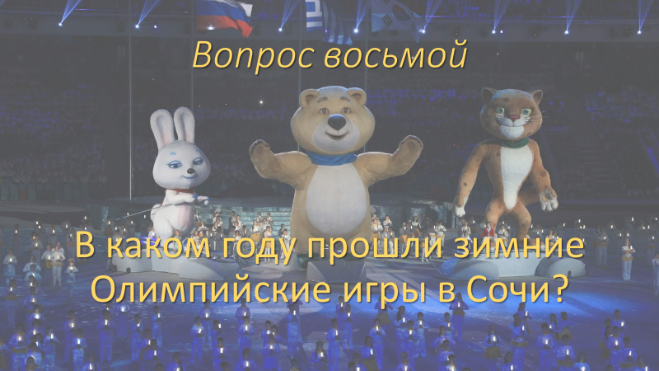

13. Ведущий: ребята, ответьте на восьмой вопрос (ответ: 2014)

- Ведущий – поэтому мы сейчас посоревнуемся и в ловкости, скорости и силе!
- Эстафета «битва мешками». Каждый участник команды, одев защитную экипировку (шлем, защита голени, защитный жилет), взяв в руки мешок с поролоном, встают на гимнастическую скамейку, обложенную гимнастическими матами, и пытаются мешком сбить противника со скамейки. Каждый игрок, кто собьёт соперника получает один балл.
Слайд 12:
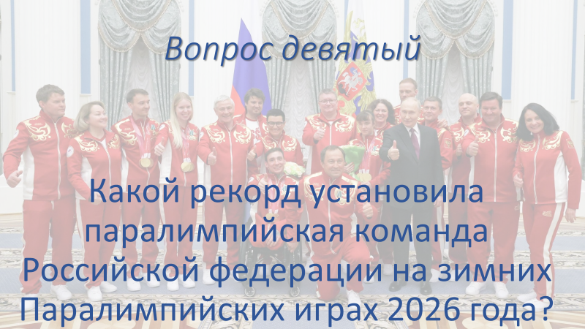

- Ведущий: к сожалению, в мировой спорт вмешиваются политические интересы некоторых стран и нашу страну не допускают до соревнований, но в этом году прошли XIV зимние Паралимпийские игры в которых наша команда приняла участие! (ответ: Россия в составе 6 спортсменов завоевала третье место в общем зачёте!)
- Эстафета «Метание копья». Участники команд по очереди бросают (с расстояния 2 метра) «копьё» (дротик) в мишень, у каждого участника по три броска. Каждый игрок может принести своей команде максимум баллов.
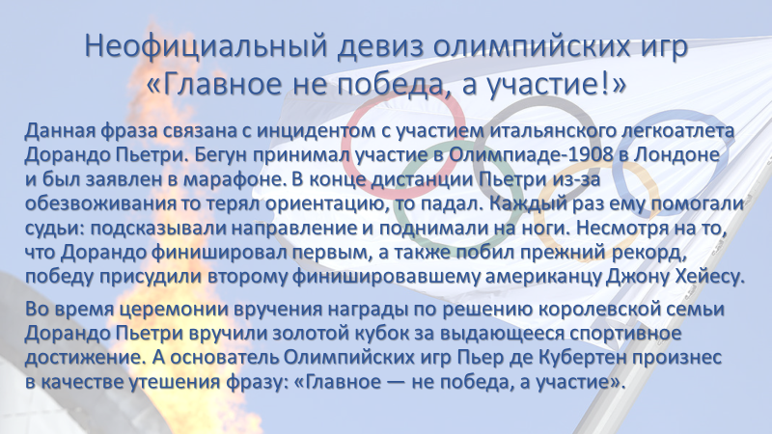
Слайд 13:

- Ведущий: не бойтесь проигрывать, каждый проигрыш делает вас опытней и сильнее, приближает вас к победе! Но важно свой проигрыш проанализировать найти ошибки и исключить их в дальнейшем!
- Эстафета «перетягивание каната». Обе команды становятся друг против друга на перетягивание каната, расстояние от первого игрока до линии разделения должно быть 1.5 метра. Кто первым пересечёт линию разделения та команда проиграла.

Слайд 14:
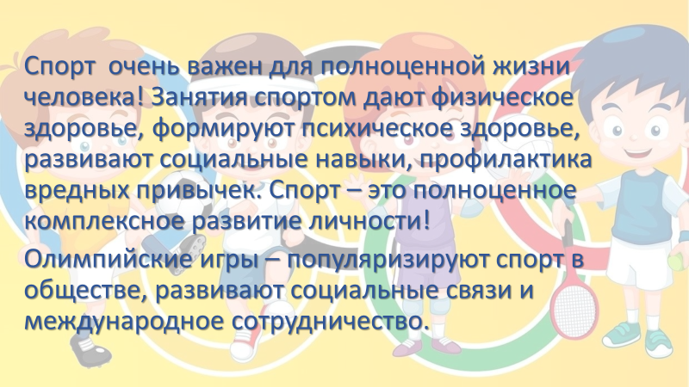

Ведущий: вот и закончились наши необычные соревнования на силу, быстроту, находчивость и сообразительность, молодцы ребята, что вы любите заниматься спортом и желаем вам успехов в выбранных вами видах спорта!

Подведение итогов и награждение.
Источники:
https://lc.rt.ru/classbook/vseobschaya-istoriya-5-klass
https://pronedra.ru
https://sportmail.ru
https://ria.ru
https://bigenc.ru

